De nieuwe kandidaat-bestuursleden stellen zich voor:

Max Kosian (beoogd voorzitter)
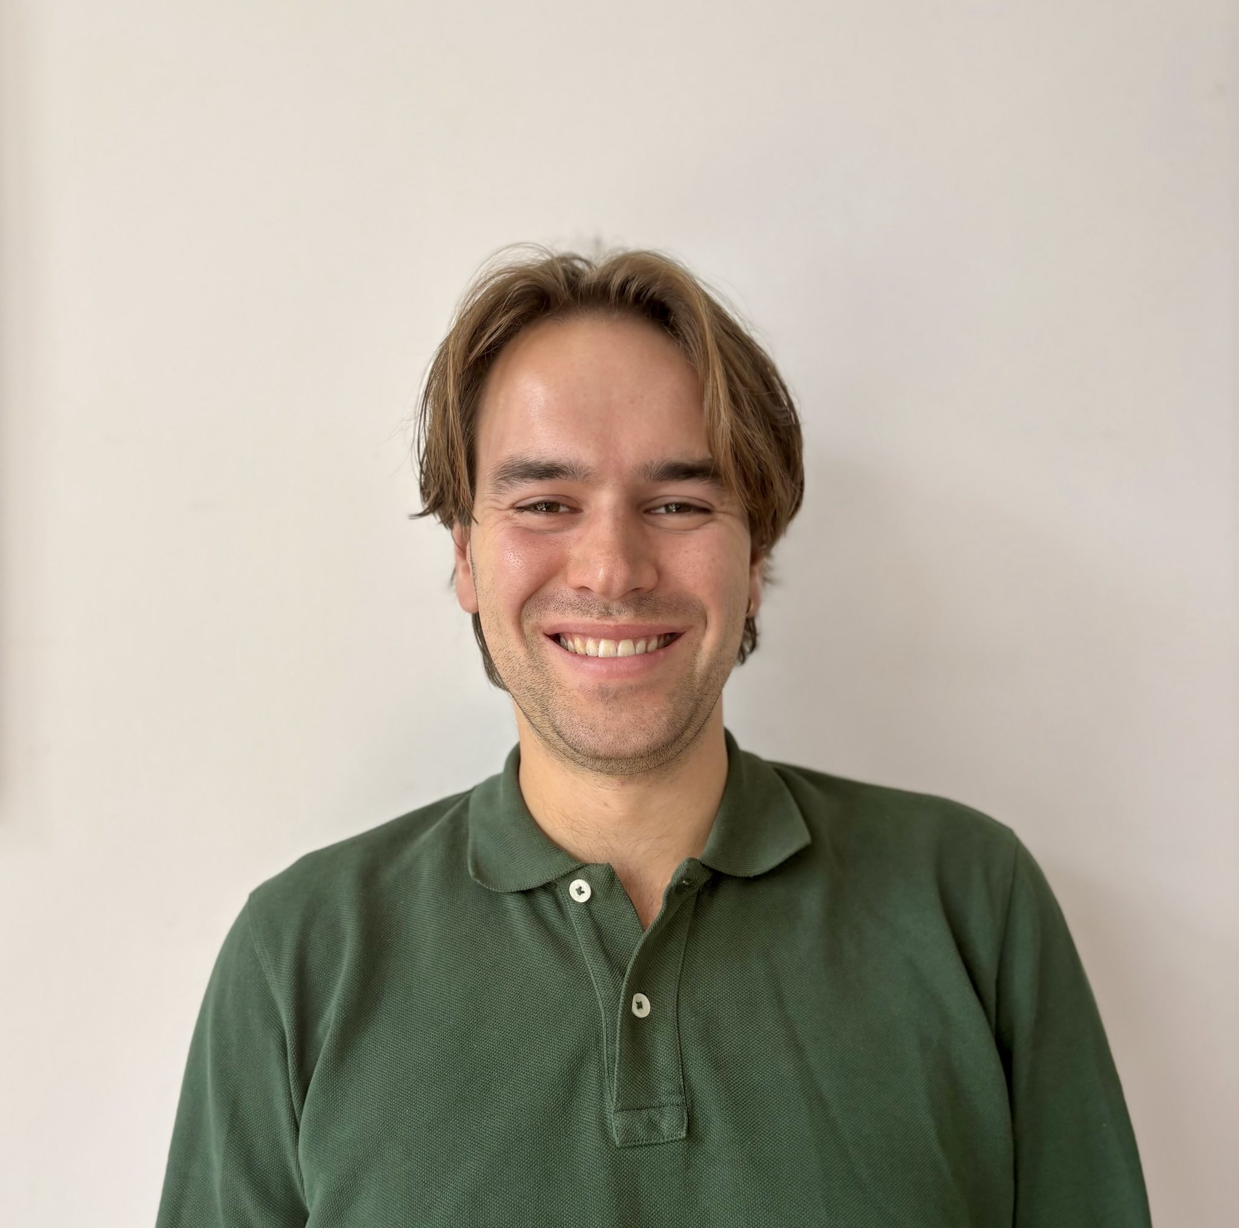
Ik ben ondernemer en een ondernemend persoon. Ook bij wat er in het stadsdeel moet gebeuren hou ik van aanpakken. Ik hou van een goed debat en brengt een stevige mening in. Hopelijk zien we elkaar bij de borrel!

Marcel van der Linde (beoogd Algemeen Bestuurslid)
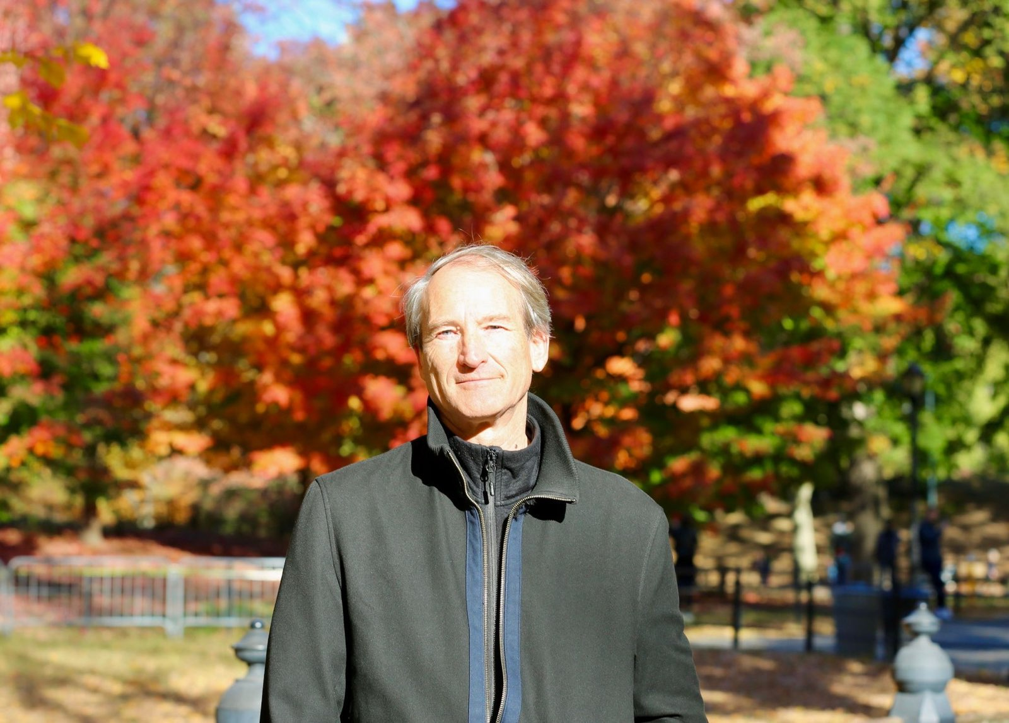
Lang 'slapend lid' geweest, maar wil nu graag actief een bijdrage leveren aan GroenLinks, ook
geinspireerd door de aanstaande fusie met de PvdA. Ik vind Amsterdam een prachtige stad, en
maak me ook zorgen over de ontwikkelingen in de landelijke politiek, met onder meer de groei van
radicaal-/extreemrechts. Dus genoeg redenen om actief te worden!
Vanaf 1994 ben ik sociaal advocaat, met name voor vluchtelingen. Ik doe dat werk nog steeds
met veel plezier, al is het soms ook frustrerend en zwaar. Daarvoor heb ik gewerkt als onderzoeker
kinder- en jeugdrecht aan de universiteit Utrecht. Tijdens mijn studie ben ik ook medewerker
geweest bij de Kinderrechtswinkel Amsterdam.
Ik ben al lang bestuurslid van het voormalig Handelsbladgebouw (gekraakt in 1978) en oud-
voorzitter van het Nederland Juristen Comité voor de Mensenrechten (NJCM) in Leiden. Verder ben ik oud-bestuurslid van Aida Nederland, stichting voor gevluchte kunstenaars.
Ooit, toen de Centrumpartij in de Tweede Kamer kwam, ben ik betrokken geweest bij de oprichting van
een anti-discriminatie Meldpunt en heb daar ook lange tijd diensten gedraaid.
Ook ben ik bestuurslid van een Tibetaanse stichting, voor ondersteuning van een Tibetaanse vluchteling-
gemeenschap (dorpje met groot klooster) in Noord-India, na hun vlucht uit Tibet in 1959.

